Manual de uso del telar en fábrica
Guía de inicio rápido
Lo mínimo para operar el telar con el sistema instalado
ANTES DE EMPEZAR
El telar encendido y en condiciones: Con la urdimbre montada y los hilos de trama cargados, como para cualquier jornada.
El nodo de control alimentado: La luz del gabinete indica que está encendido y conectado.
La aplicación abierta: En el celular o la computadora del puesto, con la sesión iniciada.
LOS PASOS
1. Verificar el estado en la aplicación
La pantalla de inicio muestra si el telar está tejiendo, pausado o detenido. Ese estado refleja la máquina real, incluso si alguien usó la botonera.
Si dice "Sin datos", el nodo perdió la conexión: revisar la red antes de seguir.
2. Cargar el dibujo
Desde la Biblioteca, elegir el dibujo que corresponde a la pieza y asignarlo al telar.
El dibujo queda cargado hasta que se cambie por otro.
3. Arrancar
Tocar el botón de Marcha en la aplicación, o el botón Avviamento de la botonera. Las dos formas funcionan.
El sistema registra el arranque venga de donde venga.
4. Parar y corregir
Pausa detiene la máquina conservando la posición. Retroceder mueve una pasada hacia atrás, para corregir tras una rotura de hilo.
La parada de emergencia sigue siendo la de la máquina: el sistema no la reemplaza.
CONVIENE SABER
• El telar puede operarse enteramente a mano, como siempre. El sistema es un agregado, no un reemplazo.
• El dibujo lo sigue definiendo la cinta de papel perforada. El control del dibujo desde la aplicación corresponde al Nivel 2, que todavía no está instalado.
• Ante cualquier comportamiento raro, la botonera física tiene prioridad: detener con Stop y avisar al equipo.

Guía de inicio rápido del hardware
Lo mínimo para poner en marcha el nodo de control
ANTES DE EMPEZAR
El gabinete armado: Con el microcontrolador, los relés, la etapa de sensado y la fuente montados y cableados.
Un multímetro: Imprescindible: hay mediciones que hay que hacer antes de conectar nada.
Acceso al tablero del telar: Coordinado con el encargado de mantenimiento de la fábrica.
LOS PASOS
1. Medir antes de conectar
Con el telar encendido, medir la tensión en los bornes de un botón con el multímetro en alterna, apretando y soltando.
Si en reposo hay 24 V y al apretar cae a cero, hay que invertir el flanco en el firmware antes de continuar.
2. Verificar la fuente
Con el gabinete enchufado pero el microcontrolador desconectado, medir la salida de la fuente: tiene que estar entre 4,75 y 5,25 V.
Recién con ese valor confirmado se conecta el microcontrolador.
3. Conectar un solo canal
Empezar por Marcha. Llevar su par de hilos desde la botonera hasta el gabinete y conectarlo al relé y al sensado.
Probarlo completo antes de sumar los otros dos: si algo falla, se sabe dónde buscar.
4. Comprobar el arranque seguro
Reiniciar el microcontrolador con el telar encendido y verificar que ningún relé cierre durante el arranque.
Es la prueba más importante: un relé que cierra solo al encender arrancaría la máquina sin aviso.
CONVIENE SABER
• Nunca conectar el microcontrolador sin haber verificado la salida de la fuente.
• Los conectores tipo dupont no van del lado de los 220 V: solo empalmes con termocontraíble.
• El cable de señal no debe correr pegado y en paralelo al cable del motor. Si se cruzan, en ángulo recto.

(Contenido base del manual, en construcción)
Este es el contenido para el segundo manual: cómo se usa el telar en la planta, y cómo se usa con la modificación que le estamos agregando (control remoto de arranque y parada mediante el ESP32, con la idea de más adelante controlar también el patrón). Como en el manual de la página web, acá va el contenido; el diseño final del manual lo arma otra persona.
Estado de este documento: las secciones 2, 3 y 4 están completas, con las fotos del relevamiento presencial del 19/08/2026 incorporadas. Lo único que queda pendiente es lo del Nivel 2 (sección 3.2), que todavía no está instalado en la máquina.

1. Introducción
El telar que estamos modificando es una máquina de tejido plano que hoy funciona de forma totalmente mecánica: se enciende y se para con una botonera física, y el patrón que teje lo define una cinta de papel perforada que se va leyendo mecánicamente mientras la máquina trabaja.
Lo que estamos agregando no cambia nada del funcionamiento original de la máquina. Se conecta en paralelo a los controles que ya existen, así que el telar se puede seguir usando exactamente igual que siempre, de forma manual, en cualquier momento.

2. Qué telar es y cómo funciona
2.1 El sistema de tejido
Los telares que tejen con patrón (no tela lisa) necesitan definir, en cada pasada, qué hilos de la urdimbre suben y cuáles quedan abajo. Eso es lo que forma el dibujo en la tela. Hay dos formas típicas de resolver esto:
- Jacquard hilo por hilo: cada hilo tiene su propio control individual, tradicionalmente con tarjetas perforadas (una tarjeta por pasada, con un agujero por cada hilo que hay que levantar). Permite patrones muy detallados, pero implica manejar cientos o miles de puntos de control.
- Por marcos (dobby): en vez de controlar cada hilo por separado, se agrupan en una cantidad chica de marcos, y en cada pasada se decide qué marcos suben. Todos los hilos de un mismo marco se mueven juntos. Es mucho más simple porque trabaja con pocos puntos de control (8 en el caso de nuestra máquina), y alcanza perfectamente para patrones repetitivos.
Cuando inspeccionamos el telar de la planta confirmamos, por su placa de datos, que es un Vamatex modelo C 201 (matrícula 1104, año de revisión 1989). La lectura del patrón se hace con una cinta de papel angosta montada en un tambor con rueda dentada, que acciona una fila de palancas de selección. El máximo de matrices que la máquina puede ejecutar en simultáneo es 8. Con eso queda claro que es un telar por marcos (dobby), no un Jacquard hilo por hilo.
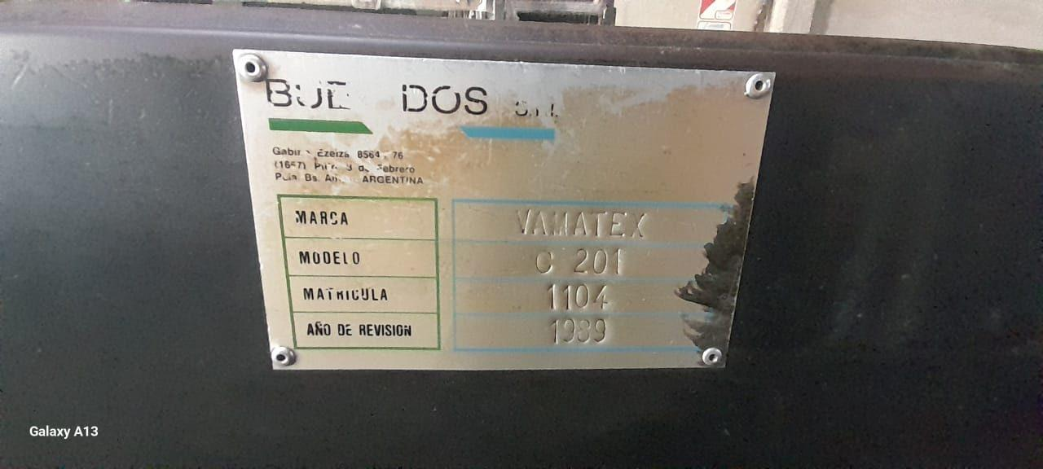
Placa de datos de la máquina: Vamatex, modelo C 201, matrícula 1104, año de revisión 1989.
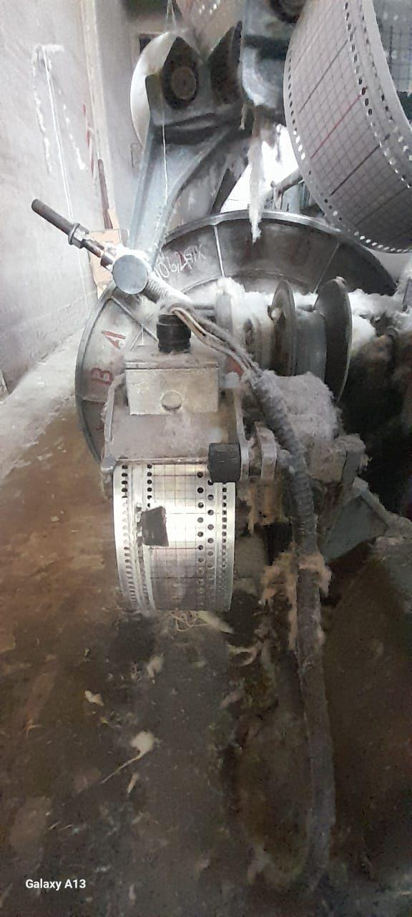
Tambor con la cinta de papel perforada: es lo que hoy define el dibujo, pasada por pasada.
En criollo: es un telar de patrones, de la familia de los "Jacquard" en sentido amplio, pero con un mecanismo de lectura más simple, que trabaja por grupos de hilos en vez de hilo por hilo. Esto no es un detalle menor: es justamente lo que hace posible la modificación que estamos haciendo. Reemplazar la lectura de un puñado de marcos con electrónica es un proyecto que se puede hacer con lo que tenemos; reemplazar el control de cientos de hilos individuales no.
2.2 Dos funciones separadas en el telar
Para entender la modificación conviene separar el telar en dos partes que hoy trabajan por separado:
- La parte que mueve la máquina. Es la que arranca, avanza, retrocede y para el telar. Se maneja con la botonera física, con los botones de Marcha, Retroceder y Pausa.
- La parte que lee el patrón. Es la que decide, pasada por pasada, qué marcos suben para formar el dibujo. Hoy esto lo hace la cinta de papel perforada que describimos arriba (es mecánico, no tiene nada de electrónico).

3. La modificación que le estamos haciendo al telar
3.1 Lo que ya está hecho (Nivel 1)
Lo primero que hicimos, y que ya está andando, actúa solo sobre la parte que mueve la máquina (punto 2.2, ítem 1). Es un ESP32 conectado en paralelo a los botones físicos de Marcha, Pausa y Retroceder, mediante tres relés.
Con esto, desde la página web (ver el otro manual) se puede:
- Poner en marcha el telar sin estar parado frente a la botonera.
- Detenerlo de la misma forma, a distancia (botón Pausa).
- Retrocederlo a distancia (botón ⏪), para corregir la posición tras un corte de hilo.
- Ver reflejado en la web lo que se hace desde la botonera: si un operario aprieta Marcha, Pausa o Retroceder en la máquina, el ESP32 lo detecta y la página se actualiza sola.
Algo importante: este agregado no reemplaza la botonera, ni toca ninguna otra parte de la máquina. Lo único que hace es "apretar" los mismos botones que apretaría un operario, pero desde otro lado. Por eso la botonera física sigue funcionando siempre igual que antes, de forma totalmente independiente del sistema electrónico. Si el ESP32 se desconecta, se apaga o falla, el telar se sigue manejando con la botonera de toda la vida, sin ningún problema.
3.2 Lo que viene después (Nivel 2, todavía no está instalado)
El siguiente paso, ya pensado pero todavía no puesto en la máquina, es meternos también con la parte que lee el patrón (punto 2.2, ítem 2). La idea es reemplazar la lectura de la cinta de papel perforada comandando las bobinas de selección que el telar ya tiene instaladas, mediante relés de estado sólido manejados por el mismo ESP32, que a su vez recibiría el patrón desde la página web.
Esto todavía no funciona sobre el telar real: está en etapa de diseño, medición y prueba de banco. Vamos a actualizar este manual cuando esté instalado y probado en la máquina.

4. Uso del telar, paso a paso
Esta sección describe el uso del telar paso a paso, con las partes identificadas en el relevamiento presencial del 19/08/2026.
4.1 Partes de la máquina
- Marca y modelo: Vamatex C 201 (Italia), matrícula 1104, año de revisión 1989. En el mismo taller hay otra máquina distinta, un Vamatex Propeller C 401: no confundirlas.
- Urdimbre: los hilos tensados verticalmente que forman la base del tejido.
- Lizos y peine: separan y guían los hilos de la urdimbre.
- Caja de selección de marcos: donde está la cinta perforada que hoy decide qué marcos suben en cada pasada (punto 2.1).
- Botonera física: cinco pulsadores repartidos en dos tableros separados a lo largo de la máquina (ver 4.2).
- ESP32 instalado en paralelo a la botonera (la modificación del punto 3.1).
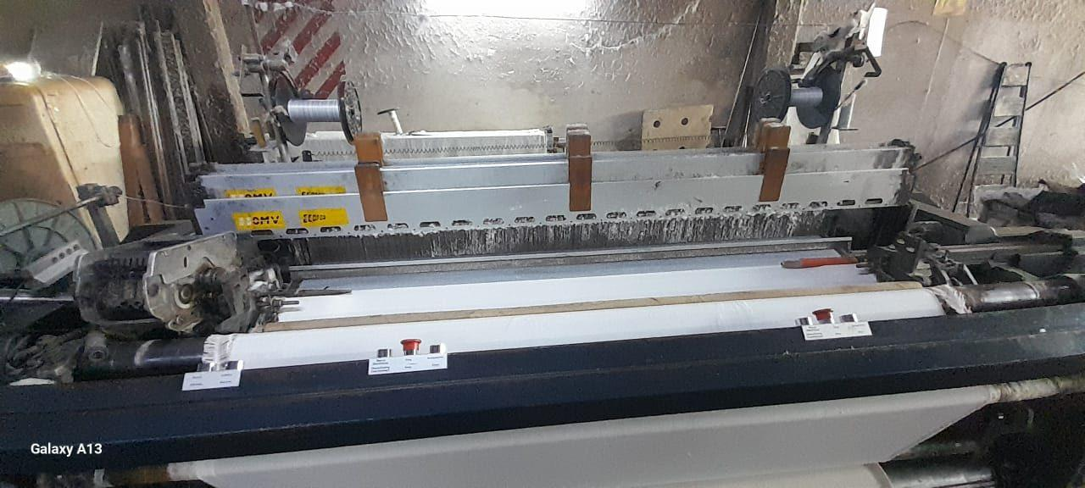
Vista general del telar Vamatex C 201 en la planta.
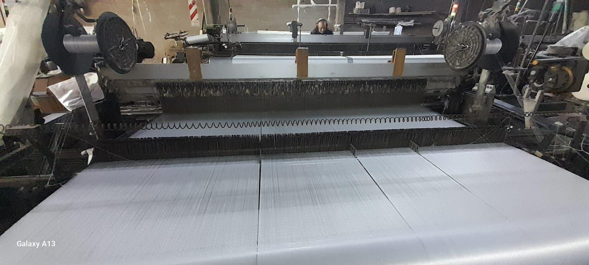
Urdimbre, lizos y peine vistos desde el frente de la máquina.
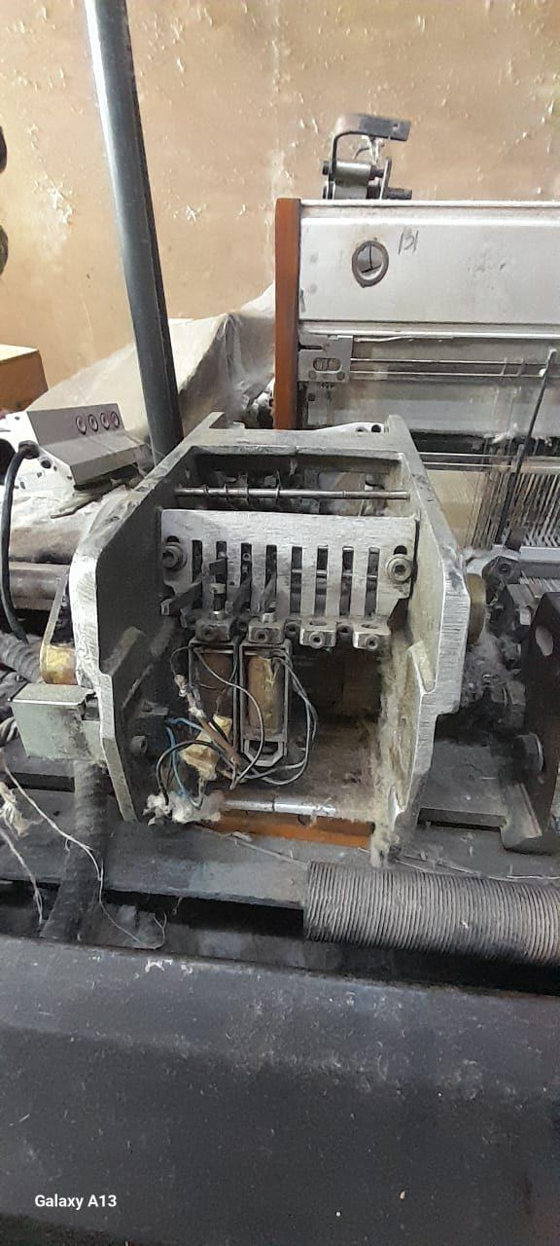
Caja de selección de marcos: las palancas que definen qué marcos suben en cada pasada.
4.2 Puesta en marcha
La botonera de nuestro telar tiene cinco pulsadores, repartidos en dos tableros separados sobre la barra frontal de la máquina. Las etiquetas están en italiano e inglés, como vino de fábrica:
• Tablero principal (tres botones): "Avviamento / Start" es Marcha; "Stop" es Pausa; y "Marcia Discontinua / Discontinuing Functionment" es el que llamamos Impulso, que mueve la máquina de a saltos en vez de en marcha continua.
• Tablero secundario (dos botones): "Avanti / Advance" es Avanzar e "Indietro / Returne" es Retroceder.
No es el panel completo con microprocesador de los modelos más nuevos de Vamatex (el manual oficial del fabricante, citado como referencia general, describe paneles con más botones y funciones): la nuestra es una versión más simple, de accionamiento directo.
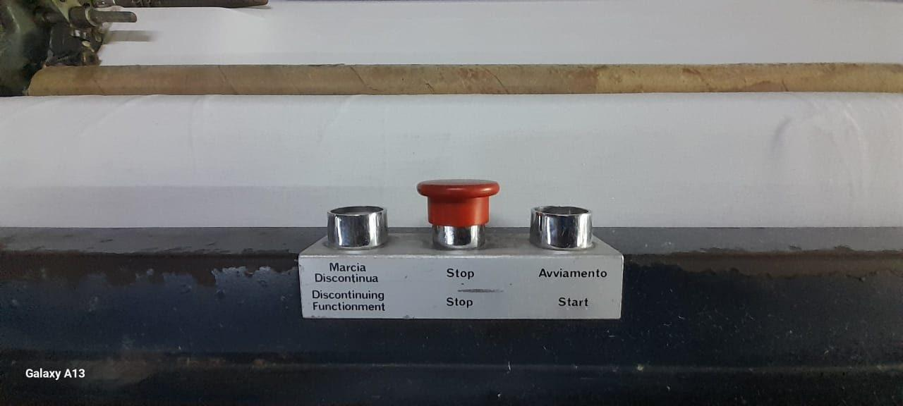
Tablero principal: "Marcia Discontinua" (Impulso), "Stop" (Pausa) y "Avviamento / Start" (Marcha).
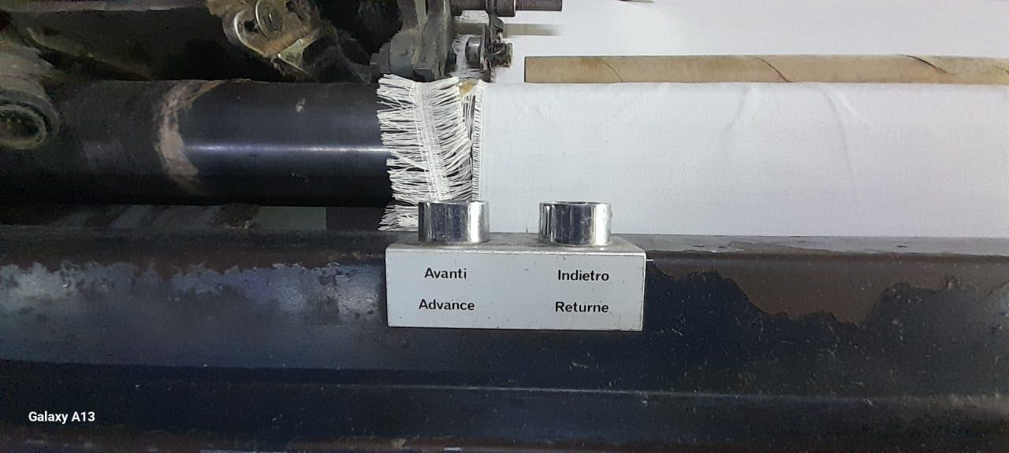
Tablero secundario: "Avanti / Advance" (Avanzar) e "Indietro / Returne" (Retroceder).
Antes de arrancar, se revisa que no haya nadie cerca de la zona de riesgo, que no queden herramientas u objetos sueltos sobre la máquina, y que las protecciones y tapas estén cerradas y en su lugar.
Para poner el telar a tejer, se aprieta el botón de Marcha. No hay ningún paso adicional puntual de nuestra máquina o de la modificación que agregamos: la revisión visual general (punto anterior) es lo único que se hace antes de arrancar.
El botón de Retroceder se usa cuando se corta el hilo: sirve para volver atrás y que el patrón no se eche a perder (si no se retrocede, el patrón del rollo termina distinto al pedido). Se explica en más detalle en el punto 4.5.
Una vez en marcha, conviene quedarse un momento verificando que no salga ningún ruido extraño. Si aparece algo raro, se para con el botón de Pausa (o desde la app, ver más abajo) y se busca la causa (ver punto 4.5).
4.3 Operación normal
Mientras el telar está tejiendo, el operario se encarga de:
Colocación de los rollos. Los rollos van en el portarrollos, en el lugar donde se conecta cualquier rollo en este tipo de telar (la zona de la urdimbre, ver punto 2.1).
Revisión. No hay un tiempo fijo establecido para revisar los rollos. El operario le va echando una mirada al telar cada tanto mientras está trabajando, y así controla que todo esté en orden.
Situaciones a vigilar. El telar es una máquina grande y hace ruido de forma normal mientras trabaja; eso no es una falla, es su funcionamiento habitual. Desde que está en marcha, no se registró ningún ruido fuera de lo normal ni ningún atasco. La única situación que efectivamente ocurre, y por la que se para el telar, es el hilo cortado, que pasa cada cierto tiempo. Se explica el procedimiento en el punto 4.5.
4.4 Detención y parada
Con nuestra botonera (Marcha, Retroceder, Pausa), el botón de Pausa es el que se usa para parar el telar, tanto al terminar la tarea como ante cualquier problema que surja mientras está tejiendo (hilo cortado, ruido raro, etc.). Confirmado con la máquina real: no hay ningún otro botón además de estos tres, así que no existe un botón de emergencia separado.
El manual oficial de Vamatex, como referencia general para esta familia de telares, describe además un botón de emergencia específico, de color rojo, pensado para cortar todo de forma inmediata ante un peligro real. Ya confirmamos con el dueño de la fábrica (visita del 19/08/2026) que el botón de Pausa (Stop) de nuestra máquina se usa en la práctica como una parada normal: no tiene mecanismo de enclavamiento ni procedimiento especial de rearme, y para retomar simplemente se aprieta Marcha de nuevo. No cumple, entonces, la función de un botón de emergencia con corte inmediato (si en algún momento se necesita esa función, habría que agregar un mecanismo aparte).
Sea cual sea el motivo de la parada, antes de volver a arrancar conviene asegurarse de que el problema que la originó ya esté resuelto.
4.5 Situaciones de error o emergencia
El único caso por el que se para el telar es el hilo cortado. El procedimiento es el siguiente:
- El operario detiene el telar desde la aplicación (la web, ver el manual de la página web, punto 4.6).
- Saca el hilo cortado.
- Si todavía queda hilo en el rollo, toma el hilo del mismo rollo y lo prepara de nuevo, dejándolo listo para retomar.
- Usa el botón de Retroceder para volver el telar a una posición anterior antes de arrancar de nuevo. Esto es importante: si no se retrocede, el patrón que se está tejiendo queda mal (no coincide con el patrón pedido).
- Una vez retrocedido y con el hilo preparado, se arranca de nuevo con Marcha.
Sobre el ruido de la máquina: al ser un telar grande, hace ruido de forma normal mientras trabaja, y eso no es motivo de alarma. No se registraron ruidos fuera de lo normal desde que está en marcha, así que no hay, por ahora, un procedimiento aparte para eso. Del mismo modo, no se registraron atascos.
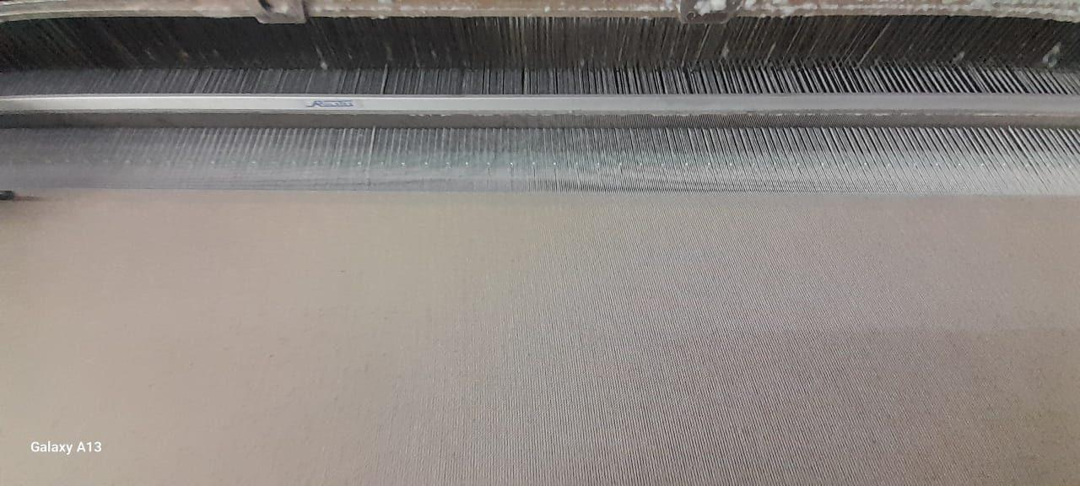
Tela ya tejida saliendo por el peine.
Como criterio general de seguridad (esto es válido más allá de los casos puntuales de arriba): nunca hay que tocar partes en movimiento del telar, ni sacar ninguna protección o tapa, mientras la máquina está funcionando. Cualquier intervención manual se hace con el telar parado.
Nuestro telar, al tener el sistema de arranque y parada remotos por el ESP32, agrega una posibilidad más: se puede detener la máquina también desde la página web (ver el manual de la página web, punto 4.6), sin tener que estar físicamente al lado de la botonera. Como se explicó en el punto 4.4, Pausa es el botón que usamos hoy para parar la máquina en cualquier circunstancia; si además cumple la función de un botón de emergencia es algo que todavía estamos revisando (ver punto 5).

5. Puntos pendientes
- Queda por definir cómo se comporta exactamente el botón de Retroceder al accionarlo: si la máquina retrocede de forma continua mientras se lo mantiene apretado, o si un toque produce un movimiento fijo. Es un dato que hay que observar en la máquina en marcha, y de él depende cómo se configura el botón equivalente de la página web.
Con esto, el punto 4 (uso paso a paso del telar) queda desarrollado en su totalidad, salvo ese punto pendiente.
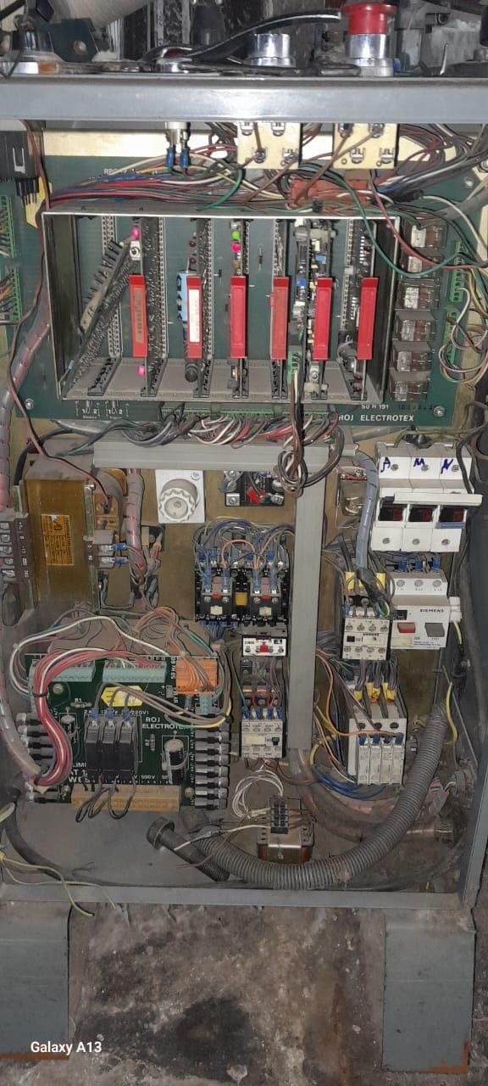
Tablero eléctrico principal de la máquina.

Fin del contenido actual. Se va completando a medida que definamos lo que falta.

